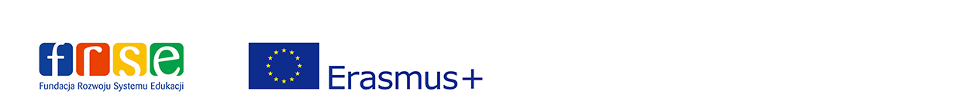

Wniosek o zmianę w umowie

Program Erasmus+

Sektor Szkolnictwo wyższe

Akcja KA1
Numer Umowy | 20 -1-PL01-KA -
Tytuł Projektu (nie dotyczy KA1) | n/d
Nazwa Beneficjenta/Koordynatora
Umowa była już aneksowana | Tak Nie

ZESTAWIENIE ZMIAN DO UMOWY

Zmiany w Umowie dokonywane są na podstawie pisemnego wniosku, opatrzonego datą i własnoręcznym podpisem przedstawiciela prawnego Beneficjenta. Zmiany te muszą również uzyskać formalną akceptację Narodowej Agencji Programu.

Wniosek o zmanię warunków umowy powinien zostać wysłany najpóźniej na 30 dni przed końcem okresu obowiązywania umowy (zakończeniem realizacji projektu). O dacie wysłania wniosku o zmianę decyduje data stempla pocztowego lub data wysłania poczty elektronicznej zawierającej skan oryginalnie podpisanego wniosku.

Prosimy pamiętać, że zmiany w formie aneksu do umowy wchodzą w życie dopiero po ich podpisaniu przez Narodową Agencję lub z dniam akceptacji wniosku dotyczącego potrzeby wprowadzenia zmiany.

Po wypełnieniu Wniosek odesłać należy na adres:

Fundacja Rozwoju Systemu Edukacji

Narodowa Agencja Programu Erasmus+

(sektor: Szkolnictwo wyższe)

ul. Mokotowska 43
00-551 Warszawa

Własnoręczny podpis osoby uprawnionej do reprezentowania Beneficjenta

Imię i nazwisko przedstawiciela prawnego organizacji Beneficjenta:

Stanowisko w organizacji Beneficjenta:

Miejscowość i data: _______________________________

Pieczęć instytucji:
Prosimy o zaznaczenie oraz opisanie zmiany, która ma być wprowadzona wraz z jej uzasadnieniem:

Zmiana formy prawnej i nazwy beneficjenta (jeżeli zmianie nazwy nie towarzyszy zmiana formy prawnej, „Wniosek o zmianę do umowy” nie ma zastosowania (zmiana nazwy nie wymaga aneksowania umowy) -

Zmiana organu prowadzącego

Zmiana rachunku bankowego – należy również złożyć Ankietę Beneficjenta w systemie Dokumentów OnLine FRSE

Zmiana okresu realizacji projektu

Zmiana harmonogramu sprawozdawczości

Zmiany w budżecie (zmniejszenie/zwiększenie/przekroczenie dopuszczalnych w umowie limitów przesunięć między kategoriami, np. przesunięcia między kategoriami, zmniejszenie wysokości grantu)

Zmiana instytucji koordynującej projekt
Inne

Opinia pracownika Narodowej Agencji:

Narodowa Agencja wyraża zgodę na wprowadzenie ww. zmian do umowy
Podpis osoby rekomendującej | Akceptacja Z-cy Dyrektora/  Dyrektora programu Erasmus+

